10.06.2020r. (Środa)
Grupa: Pszczółki
Temat: Nad morzem.
Cele ogólne:
- ćwiczenie koordynacji wzrokowo-ruchowej,
- przeliczanie i usprawnianie motoryki małej.

Przebieg zajęć:
1. „Na morzu” – praca z wierszem

Na morzu
Zbigniew Dmitroca

Pan marynarz na okręcie
Musi zawsze mieć zajęcie.
Musi cały czas pracować,
Żeby z nudów nie zwariować.

Odpowiedz na pytania:
- Kto pracuje na okręcie?
- Co robi marynarz?
- Jak wygląda marynarz w mundurze?

2. Praca w książkach
Otwórz książkę na stronie 30 (4-latek) / 23 (5-latek) i wykonaj zadanie.
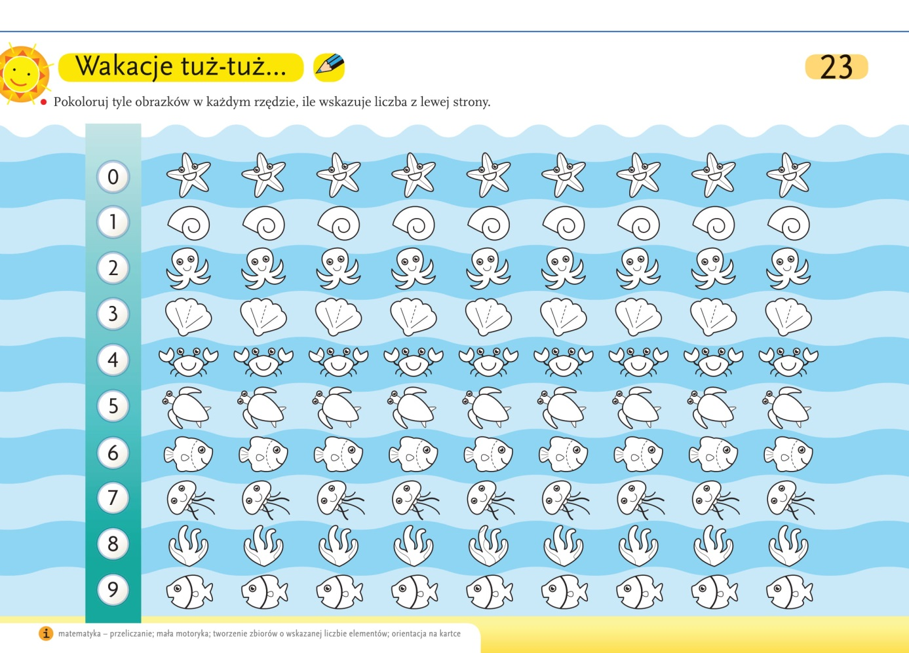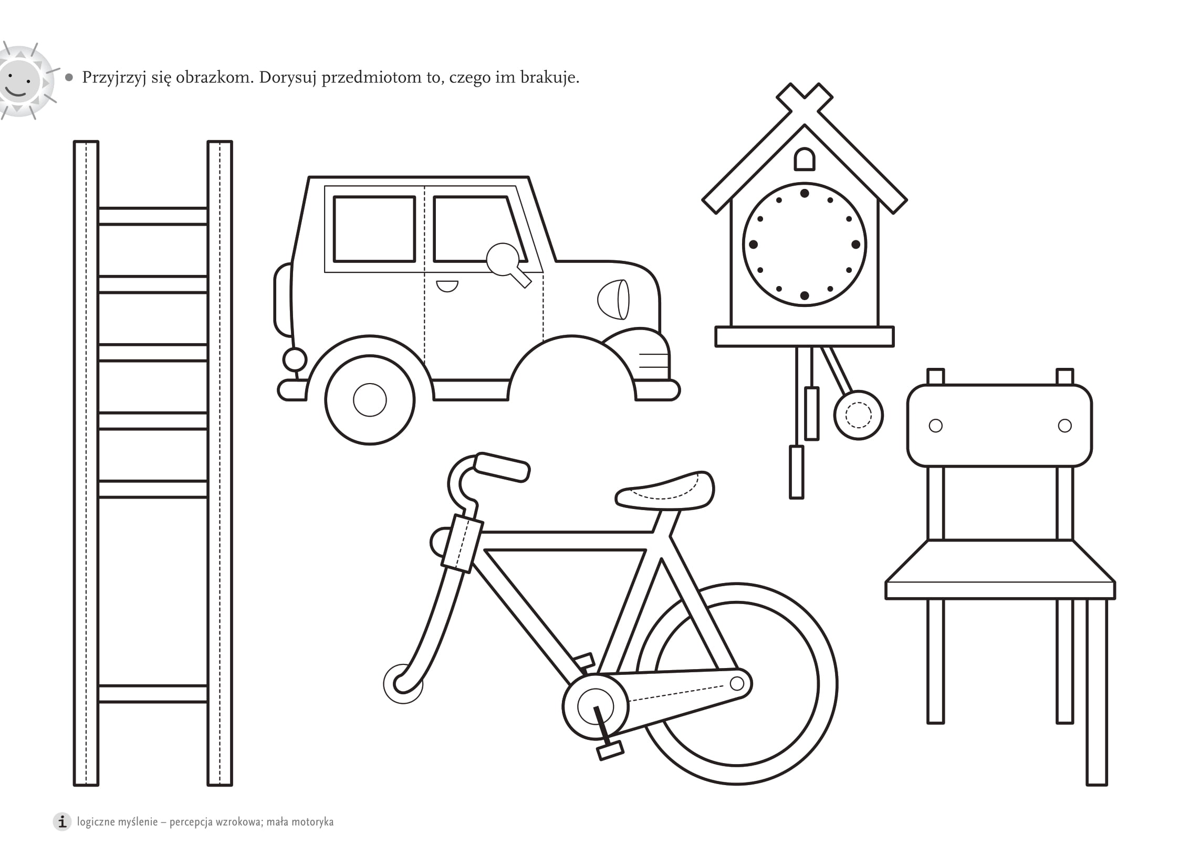

3. Praca z Zeszytem Grafomotorycznym (5-latek)
Otwórz Zeszyt grafomotoryczny na stronie 51 i wykonaj zadanie.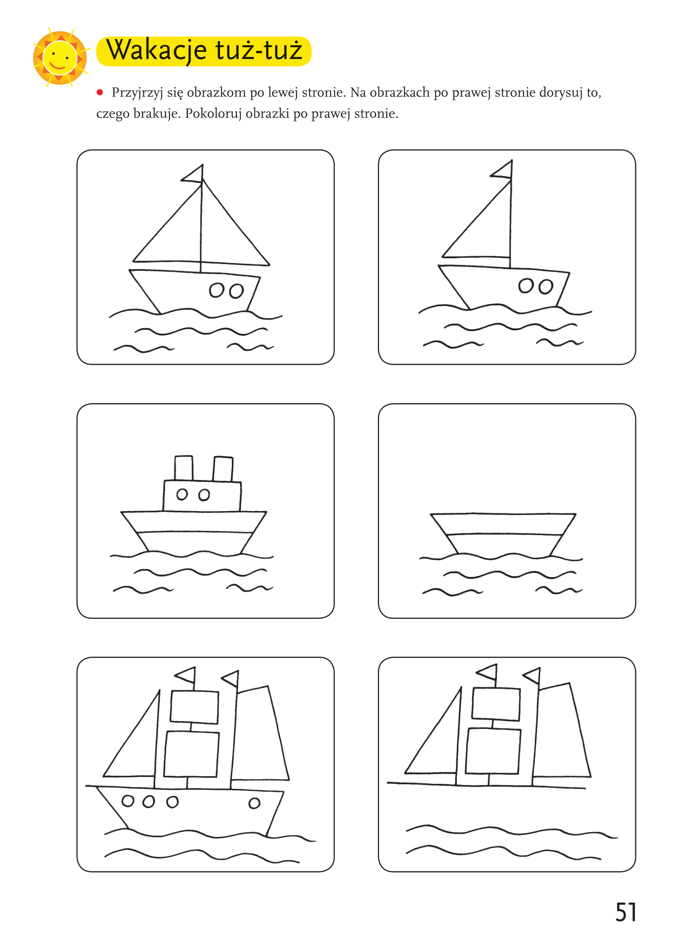

4. „Piaskowe budowle” – zabawy w piaskownicy
Z morzem najbardziej kojarzy nam się woda i piasek. Dlatego też, zapraszam Cię dziś do zabawy w piaskownicy. Zbuduj z pisaku zamek lub zrób babki. Poczuj się choć przez chwilę jak na plaży.

5. „Oto Morze Bałtyckie jest” – zabawa inscenizacyjna z piosenką
Zapraszam Cię do zabawy muzycznej z pokazywaniem. https://www.youtube.com/watch?v=gsm9znBUjZc Jak zawsze bardzo czekam na Twoje nagranie.

Miłej zabawy.

